中國文化大學教育部高教深耕計畫成果紀錄表

子計畫 | 子計畫 C「強化弱勢就學扶助，全面 IR 校務治理」計畫
具體作法 | C1-3 精進弱勢學生入學後之學習輔導
主題 | 強化學習診所、協助進行經濟弱勢學生輔導
內容  （活動內容簡述/執行成效） | 主辦單位：教學資源中心  活動日期：111.03.15-111.6.30  內 容：  1.強化學習診所：主動聯繫弱勢學生進行學習課業調查之追蹤輔導，提供必要之協助與關心，並依其診斷結果安排一對一或小班課業輔導。  2.建立弱勢學生陪伴輔導機制：以大手牽小手的方式，由學長姐陪伴學弟妹進行學習輔導與成長。  - 依各學院需求，每院配置 1-6 名種子學生，協助各學院之「一般安心學習」、「實習學習」、「拔尖學習」、「一般及專業證照考照」、「創客學習」、「樂活學習」等六種助學金項目，建立學生學習社群，進行自主學習、專題討論、讀書會等等，並作為教學資源中心與經濟不利學生的溝通橋樑，協助校方推廣各式講座、活動、參訪或是課業輔導資訊與提供媒合。  - 學習診所對全校落後學生進行關懷及追蹤，針對有輔導需求之學生，安排成績優異之學長姐或同學進行一對一或一對多課業輔導。  - 110 年度第2學期共約聘種子學生 30名，協助經濟不利學生學習社群，並收集及彙整表單和資料，協助各院掌握經濟不利學生相關補助和文件。
活動照片 | 活動照片電子檔名稱 | 活動照片內容說明
 | 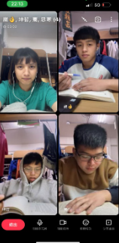  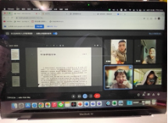 | 學生學習社群
 | 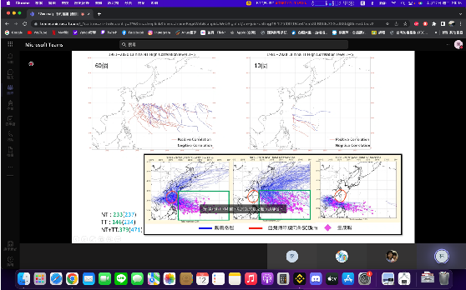  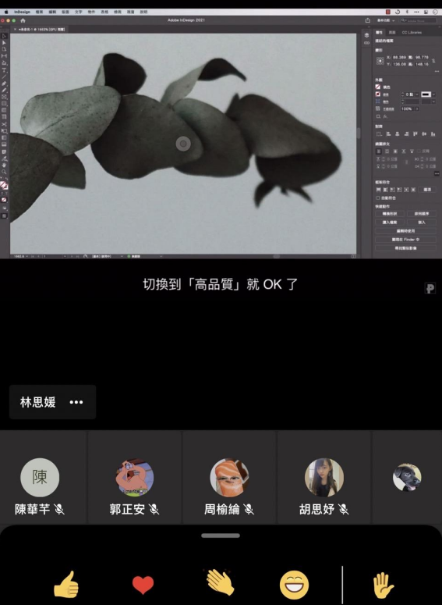 | 線上課堂筆記。

